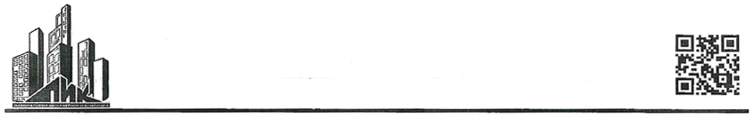
Общество с ограниченной ответственностью
Лаборатория Инженерного Контроля

140000, М.О., г. Люберцы,  Проектируемый проез 4296, д.4  Тел.: (499) 390-42-96  e-mai: lik-m@list.ru  сайт: l-i-k.ru | Аттестат аккредитации №РОСС.NPO/S.IL-00148 действителен до 11.12.2025г.  Свидетельство об аттестации №600/22 действительно до 27.06.2025г.  Пресс гидравлический для испытания материалов П-50  Зав. №1582. Свидетельство о поверке № С-АЦМ/11-1 1-2022/201052180  От «11» ноября 2022г.

Утверждаю:
Начальник лаборатории ООО "ЛИК "
_____________________ С.Н. Мещеряков

«___» _________________ {год} г.

АКТ № {Нпротокол}
Испытаний контрольных образцов бетона на прочность при сжатии

Проектные требования: | класс бетона {марка2}; требуемая прочность К = {треб_проч} (по ГОСТ 18105-2018)
Поставщик бетона: | ООО «БЕТОЛЮКС»
Место отбора образцов: | {участок}
Заказчик, объект строи-  тельства, конструкция: | {фирма}, {объект}

Дата бетонирования: | {день_б} {месяц_б} {год_б} г.
Дата испытания: | {день_и} {месяц_и} {год_и} г. | Возраст бетона: |  | {возраст} | суток

№т | Маркировка образца |  | Вес образца, г |  | Линейные размеры образцов, мм |  |  |  | Площадь образца, см² |  | Плотность образца, кг/м³ | Отклонение от средней плотности, кг/м³ |  | Средняя плотность серии образцов, кг/м³
 |  |  |  |  | Длина | Ширина |  | Высота
1 | 2 |  | 3 |  | 4 | 5 |  | 6 | 7 |  | 8 | 9 |  | 10
1 | ― |  | {масса1} |  | 100 | 100 |  | 100 | 100 |  | {плотн1} | 10,0 |  | {ср_плотн}
2 | ― |  | {масса2} |  | 101 | 100 |  | 101 | 100 |  | {плотн2} | 10,0
3 | ― |  | {масса3} |  | 100 | 101 |  | 101 | 100 |  | {плотн3} | 10,0
4 | ― |  | ― |  | ― | ― |  | ― | ― |  | ― | ―
5 | ― |  | ― |  | ― | ― |  | ― | ― |  | ― | ―
6 | ― |  | ― |  | ― | ― |  | ― | ― |  | ― | ―
№т | Разрушающая нагрузка, кН |  |  | Прочность образцов, МПа |  |  |  |  |  | Контроль прочности  Rm ≥ Rt, МПа |  |  | Класс бетона, Вфакт (при условии Ri (min) ≥ B
 |  |  |  | единичное |  |  | среднее
11 | 12 |  |  | 13 |  |  | 14 |  |  | 15 |  |  | 16
1 | {раз_нагр_1} |  |  | {проч_1} |  |  | {ср_проч} |  |  | {ср_проч} ≥ {треб_проч} |  |  | {марка2}
2 | {раз_нагр_2} |  |  | {проч_2}
3 | {раз_нагр_3} |  |  | {проч_3}
4 | ― |  |  | ―
5 | ― |  |  | ―
6 | ― |  |  | ―
Примечание: |  | Испытания были проведены в соответствие с данными, предоставленными заказчиком.  Испытания были проведены в соответствие с ГОСТ 10180-2012; ГОСТ 18105-2018 (Схема Г).

Дата поступления образцов: {день_п} {месяц_п} {год_п} г.
Испытания провел _____________________ М.Е. Царев

